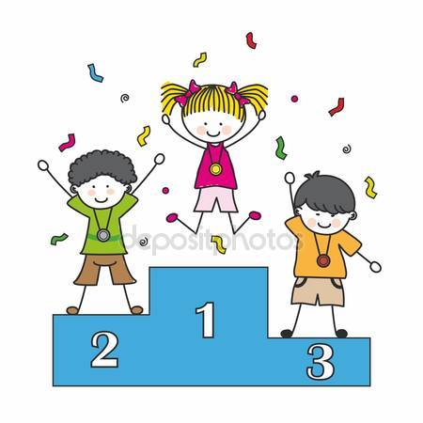
Тема: «Восхождение на Олимп»
(Олимпийский урок в рамках Олимпийской недели)
Цель: воспитание учащихся на гуманистических ценностях Олимпийского движения, формирование навыков и культуры здорового образа жизни, привлечение к активным занятиям физической культурой и спортом.
Задача урока: познакомить учащихся с олимпийской символикой, основными атрибутами открытия Олимпийских игр, лозунгом «citius, altius, fortius» - быстрее, выше, сильнее; историей олимпийского движения. Способствовать: развитию физических способностей учащихся; формированию интереса к занятиям физической культурой и спортом.

Оборудование: проектор, презентации о героях олимпиад, подготовленные учениками, кроссворд, пословицы о спорте
ХОД УРОКА
- Организационный момент.
- Мотивация.
Учитель:
– Какими видами спорта вы увлекаетесь?
– Чем хотели бы заниматься? Почему?
– Какие качества характера необходимы для того, чтобы заниматься спортом?
– Какие соревнования проводятся у нас в школе? Принимали ли участие в них? Кто? Когда? В каких?
– Какие качества вам потребовалось проявить для того, чтобы победить (или принимать участие)?
- Сегодня мы с вами отправимся на восхождение. И не простое восхождение, а восхождение на Олимп.

ІІІ. Постановка целей и задач урока.
ІV. Работа над темой урока
Ученик
Когда-то в древности придумали в Элладе
Соревноваться в силе и красе.
Венок лавровый в качестве награды
И факел яркий в поднятой руке.
На время игр войны запрещались,
Чтобы Олимпийских не гневить богов
И эллины за честь свою сражались
Среди своих, а не среди врагов!
Прошли века, но игры, как и прежде,
К победе волю зажигают в нас.
Ученик
Ступень 1. О зарождении олимпийских игр.
Олимпийские игры зародились в Древней Греции, где они проводились раз в ІІІ. четыре года в городе Олимпия и были примечательным событием в жизни древних греков. Игры были запрещены римскими императорами как языческие с целью утверждения христианства.
Олимпийские игры античности были рядом соревнований, которые проводились между представителями нескольких городов-государств и царств Древней Греции, имели, в основном, атлетический характер, а также соревнования борцов и гонки колесниц. На время Олимпийских игр все военные конфликты между городами-государствами, которые принимали участие в соревнованиях, прекращались до их окончания.
Происхождение этих Олимпиад окутано легендами. Один из самых популярных мифов родоначальниками игр называет Геракла и его отца Зевса. Согласно легенде, это Геракл первым называл игры «Олимпийскими» и установил обычай проводить их каждые четыре года. Легенда утверждает, что после осуществления двенадцати подвигов Геракл построил Олимпийский стадион в честь Зевса. После завершения строительства, он прошел по прямой 200 шагов и назвал это расстояние «стадий», который позже стал единицей расстояния.

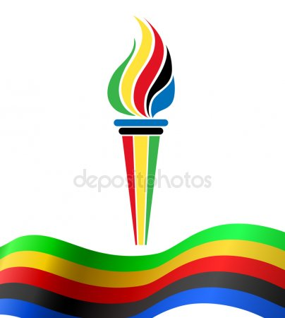
Ученик. 2. Ступень Викторина
Вопросы для викторины
- Олимпиада проходит каждые 4 года. (Да)
- Олимп - это страна - колыбель Олимпийских игр. (Нет, греческой мифологии это гора, где обитают боги, а колыбель Олимп. Игорь - Греция)
- Возрождением современных Олимп. Игр мы обязаны Перу де Кубертену. (Да)
- Паралимпийские игры - это игры на снегу. (Нет, это игры для спортсменов с ограниченными возможностями, которые проводятся параллельно с Олимпийскими играми)
- Олимпийские игры проводились в честь древнегреческого бога Зевса. (Да)
- Победителя олимпийских соревнований награждали лавровыми венками. (Нет, оливковыми венками)
- Первые Олимпийские игры состоялись в древней Греции еще в 776 году до н.э. Бег был единственным олимпийским соревнованием. (Да)
- Женщинам запрещалось участвовать в Олимпийских соревнованиях, но разрешалось посещать Олимпиаду. (Нет, запрещалось даже посещать)
- Отрезок времени между двумя Олимпийскими играми древние греки считали Олимпийским годом, или Олимпиадой. (Да)
- Олимпийский год (Олимпиада) длился 5 лет. (Нет, 4 года)

Ученик Ступень 3. Из истории возникновения олимпийских игр.
В июне 1894 года в Париже состоялся международный конгресс по проблемам физического воспитания, в котором участвовали представители 12 стран...
23 июня свой доклад представил энтузиаст возрождения олимпийского движения барон Пьер де Кубертен. В нем он познакомил собравшихся с разработанными им организационными основами олимпийских игр. Именно тогда был создан Международный олимпийский комитет. Пост генерального секретаря МОК занял Пьер де Кубертен. Конгресс принял решение о проведении Игр I Олимпиады в 1896 году в Греции.
В 1967 году Международный Олимпийский комитет принял решение: 23 июня считать Международным Олимпийским днем.
На первой Олимпиаде 311 атлетов из 13 стран разыграли медали в 13 видах спорта. В Олимпийских играх 2004 года в Греции приняли участие около 15 с половиной тысяч спортсменов и официальных лиц более чем из 200 стран мира. Медали разыгрывались уже в 28 видах спорта.
В Олимпийской хартии записано: Олимпийское движение имеет своими целями воспитывать молодежь с помощью спорта в духе лучшего взаимопонимания и дружбы, способствуя, таким образом, созданию лучшего и более спокойного мира.
Все самые именитые спортсмены считают свою карьеру, какой бы успешной она ни была, неполноценной без Олимпийской медали.
Олимпийские чемпионы - гордость каждой страны.
В программу современных Олимпийских игр входят 28 летних (42 дисциплины) и 7 зимних (15 дисциплин) видов спорта. При классификации видов спорта МОК следуют принципу «одна федерация — один вид»

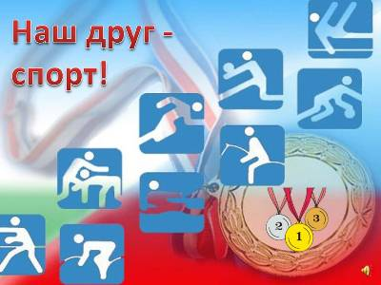
Ученик Ступень 4 Собери пословицу
«Наш друг – спорт»
Кто спортом занимается, тот силы набирается.
В здоровом теле здоровый дух.
Кто любит спорт, тот здоров и бодр.
Холода не бойся, сам по пояс мойся.
Солнце, воздух и вода - наши верные друзья.
Закаляй свое тело с пользой для дела.
Смекалка нужна, и закалка важна.
Паруса да снасти у спортсмена во власти.

Ученик Ступень 5. Олимпийская символика
Ученик. Олимпийская символика — атрибуты Олимпийских игр, используемые Международным олимпийским комитетом для продвижения идеи Олимпийского движения во всём мире. К олимпийским символам относятся флаг (кольца), гимн, клятва, лозунг, медали, огонь, лавровая ветвь, салют, талисманы, эмблема.
Символизирует собой деятельность Олимпийского движения, союз пяти континентов и встречу спортсменов всего мира на Олимпийских играх».Символ был разработан основателем современных Олимпийских Игр бароном Пьером де Кубертеном в 1913 году. Олимпийский флаг представляет собой белое полотнище без окаймления.

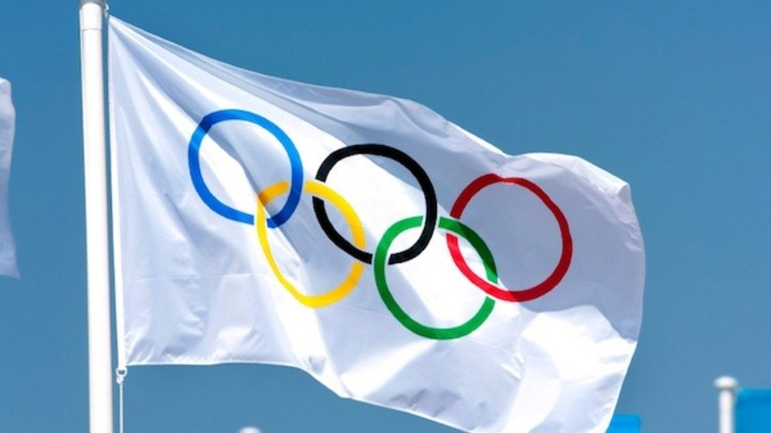
Ученик Флаг придуман Пьером де Кубертеном в 1913 году и представлен на VII летних Олимпийских играх в Антверпене в 1920 году. Кольца символизируют пять частей света. Однако, вопреки распространённой версии, каждое из колец не относится к какому-то конкретному континенту.

Ученик Гимн Олимпийских игр исполняется при поднятии Олимпийского флага во время открытия очередных Игр, а также по их завершении и в некоторых других случаях. Написан греческим композитором Спиросом Самарасом.
Ученик Олимпийский девиз — Citius, Altius, Fortius, что в переводе с латинского означает «Быстрее, выше, сильнее». Он был придуман французским священником Анри Дидоном, предложен Пьером де Кубертеном при создании Международного олимпийского комитета в 1894 году и представлен на Олимпийских играх 1924 года в Париже.
Существует девиз «Главное — не победа, а участие», авторство приписывается де Кубертену. На деле эта фраза связана с трагедией бегуна Пиетри Дорандо, который был дисквалифицирован в беге на марафонскую дистанцию (Лондон, 1908) из-за оказанной ему посторонней помощи на финише. Помощи, которую он не просил. На другой день состоялась торжественная церемония вручения призов. Один из членов королевской семьи пригласил итальянца к пьедесталу и вручил ему золотой кубок за выдающееся спортивное достижение. В этот день пенсильванский епископ произнес с амвона собора святого Петра следующие слова: «На Олимпиаде главное не победа, а участие». По мнению писателей Ласло Куна и В. В. Столбова, участие — в смысле сопереживание спортсмену, который боролся из последних сил, но не смог победить.

Ученик Олимпийские медали — золотую, серебряную и бронзовую — вручают трём спортсменам, показавшим наилучшие результаты в соревновании. В командных видах спорта медали равного достоинства получают все члены команды.
Дизайн медалей, вручавшихся спортсменам на первых восьми летних Олимпийских играх, был совершенно различным и разрабатывался каждым Оргкомитетом самостоятельно. С 1920 по 2000 год для аверса олимпийских медалей использовался стандартный дизайн: богиня Ника с пальмовой ветвью в правой руке, чествующая победителя. Реверс медали изменялся в зависимости от пожеланий страны, где проводились Игры^{[7]}. Начиная с 2004 года, от этой традиции отступили, и обе стороны медали изготавливаются согласно уникальному дизайну организаторов Игр.^{[8]}.
Диаметр медали Игр 2008 года составлял 70 мм, толщина 6 мм.
Золотые медали, как правило, изготавливают в основном из серебра. Так, на Играх 2008 года золотая медаль весила около 150 граммов, в состав которых входило примерно 6 грамм золота. Серебряные медали изготавливают из серебра, бронзовые из меди^{[9]}.
На Играх 1896 и 1900 года медалями отмечали только атлетов, занявших 1-е и 2-е места. Золотой медали тогда не было, а вручали только серебряную и бронзовую. Более того, на Играх 1900 года во многих видах медали вообще не вручались, а вместо них организаторы награждали участников кубками и дипломами. Тем не менее, для единообразного подхода в справочной литературе золотая, серебряная и бронзовая медали используются и для этих Игр.
До 1960 года медали изготавливались без креплений и вручались победителям прямо в руки. Организаторы Олимпийских игр 1960 года в Риме впервые изготовили тонкие бронзовые цепочки в форме оливковой ветви, чтобы медали можно было вешать на шеи спортсменам. Вводя это не предусмотренное правилами новшество, организаторы подстраховались и вручили девушкам, выносившим медали для награждения, ножницы, чтобы быстро перерезать цепочки в случае возражений. Однако идея понравилась, и с тех пор к олимпийским медалям крепятся цепочки или ленты

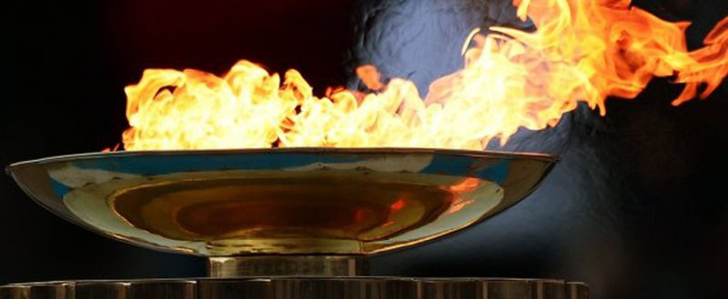
Ученик. Олимпи́йский ого́нь — один из символов Олимпийских игр. Этот огонь зажигают в городе проведения Игр во время их открытия, и он горит непрерывно до их окончания.
Возрождение основанной на древнегреческих ритуалах традиции состоялось при проведении Олимпийских игр 1928 года в Амстердаме на Олимпийском стадионе, за проект которого голландский архитектор Ян Вилс был награждён золотой медалью в конкурсе искусств. Огонь горел и на стадионе Игр в Лос-Анджелесе в 1932 году.
Во время Олимпийских игр 1936 года в Берлине впервые была проведена эстафета Олимпийского огня (согласно пропагандистской идее Карла Дима^{[1]}, восходящей к греческому ритуалу лампадодромии). Более 3000 бегунов участвовали в доставке факела из Олимпии в Берлин. На зимних Олимпийских играх огонь зажигался и в 1936, и в 1948 году, но эстафета впервые была проведена в 1952 году перед зимними Олимпийскими играми в Осло, причём брала начало не в Олимпии, а в Моргедале.
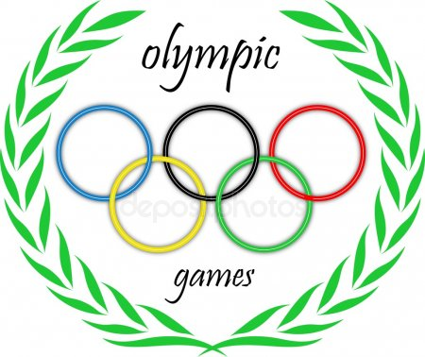
Обычно зажжение огня доверяют известному человеку, чаще всего спортсмену, хотя бывают и исключения. Быть избранным для проведения этой церемонии считается большой честью.

Ученик. Лавровая ветвь, или «котинос», представляет собой свёрнутую в виде венка ветвь, которую вручают победителю вместе с золотой медалью. Традиция её вручения была возрождена на Олимпийских играх 2004 года в Афинах.

Ступень 6 Кроссворд «Олимпийские игры»
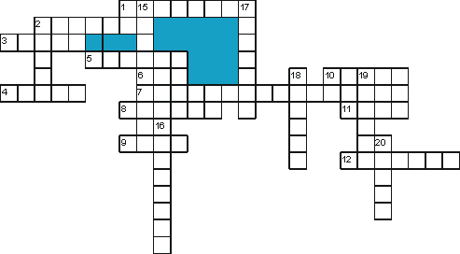
По горизонтали:
1. Место проведения гонок. (Ипподром)
2. Город в котором проходили первые Олимпийские игры. (Олимпия)
3. Человек крепкого телосложения. (Атлет)
4. Место, где стояла главная статуя Зевса. (Храм)
5. Место проведения Олимпийских игр. (Стадион)
6. Первый вид состязаний, с которых начиналось пятиборье. (Бег)
7. Тема нашего урока. (Олимпийские игры)
8. Вид состязаний, который входил в пятиборье. (Прыжки)
9. Главное божество, которому посвящались Олимпийские игры. (Зевс)
10. Президент МОК. (Ж.Рогге)
11. Время года проведения Олимпийских игр. (Лето)
12. Президент ОКР. (Л.Тягачев)
По вертикали:
2. Дерево из ветвей, которых делали венки для победителей. (Олива)
15. Главное состязание Олимпийских игр. (Пятиборье)
16. Человек, управляющий колесницей. (Возчий)
17. Состязание, которое входило в программу Олимпийских игр. (Метание)
18. В каком городе проходили Олимпийские игры 2000 года. (Сидней)
19. Государство, в котором проходили Олимпийские игры в 2004 году. (Греция)
20. Самое любимое и захватывающее зрелище игр. (Гонки на колесницах)

Ступень 7 «Мы хотим всем рекордам наши звонкие дать имена».
Рассказ учеников об олимпийских призерах (презентация):
- Герои параолимпийцы
- Олимпийцы наши соотечественники

Учитель: Дорогие друзья! Вот и подошел к концу наш олимпийский урок. Вы совершили еще одно восхождение в своей жизни. Надеюсь, что вы получили новые знания, узнали много интересного для себя, поняли, сколько необходимо приложить усилий, совершить тяжелой ежедневной работы для того, чтобы завоевать медаль, особенно – олимпийскую. Помните, у каждого есть своя олимпийская ступенька, своя олимпийская высота, и чтобы ее достичь необходимо иметь огромное желание, веру в свои силы и ежедневно прикладывать усилия для достижения своей мечты. Желаю каждому из вас обязательно ее достичь!
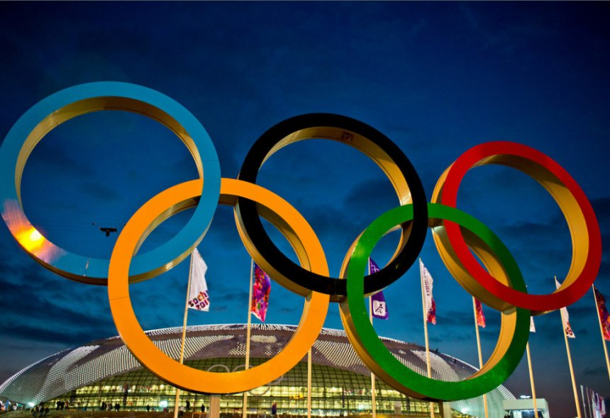
Ученица читает стихотворение
Об Олимпийских играх
Здесь нет мелочей и случайных событий,
От доли секунды зависит итог,
И всё состоит из запутанных нитей,
Которыми связан судья и игрок.
Ни травмы, ни боль не имеют значения,
Никто не подстелет солому и мех.
Лишь пот долгих лет переходит в мгновенья,
И воля к победе приносит успех.

Приложение 1.
